Приложение 1.

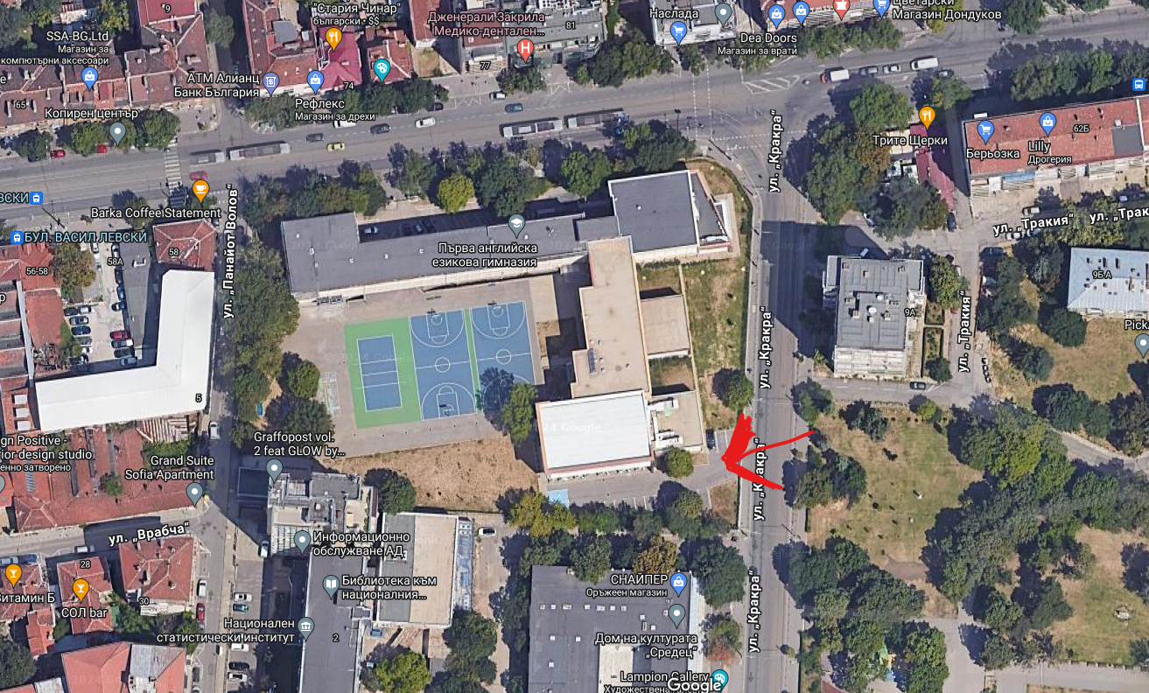

Линк към адреса за приемане: https://maps.app.goo.gl/Dm3NLQULnN63uwxL9

